README

直播定制化对接方案

优点：业务逻辑和UI的定制化开发实现

介绍：
1、交付速度较慢，预计1月左右；
2、客户技术实力比较强，能够实现各端SDK技术对接和UI层业务逻辑代码编写；
3、客户管理后台通过API、JAVA SDK、单点登录方式打通POLYV的业务系统；
4、使用POLYV的网页开播、客户端开播实现开播端集成；
5、使用各端SDK实现观看端集成 ，支持业务逻辑、UI 定制化开发；
6、各端SDK功能可能会和SaaS H5观看页出现不对齐情况，具体问题待具体分析；

适应场景
1、客户技术实力比较强；
2、客户能够接受1个月实现业务集成的时间周期；
3、客户有较为强烈的业务、UI定制化开发需求

业务图
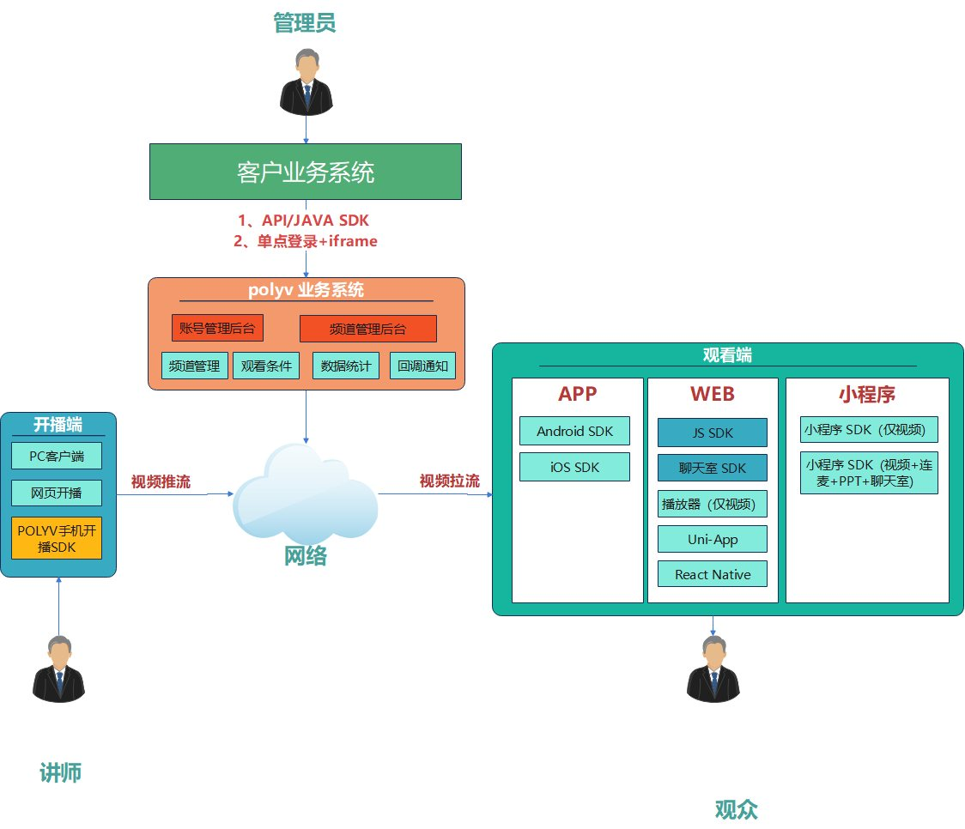

后台管理端
平台 | 文档 | 使用说明 | 示例
单点登录 | 单点登录账号后台、频道后台、角色后台、讲师开播页 | 通过单点登录，可以打通客户业务系统和POLYV业务系统，客户业务系统可以不用输入用户名、密码，直接进入POLYV后台进行频道级和账号级相关的操作； | 单点登录DEMO
服务端API | DOC | 客户业务系统可以直接通过API调用打通和POLYV业务系统的关联； | API在线测试工具
直播Java SDK | DOC | 使用Java语言进行后台开发时，可以集成Java SDK进行API调用，减少对接时间。（SDK封装了请求参数、签名、异常等，具体可参见文档）。 | 使用说明

开播端（推流）
平台 | 入口 | 支持范围 | 适用场景
PC客户端开播 | 频道后台进入 | 支持window/mac系统 | 下载后可直接进行开播，包含直播助手、云课堂、大班课 三合一客户端。
网页开播 | 频道后台进入 | 支持所有平台，使用chrome网页开播； | 提供web端快速接入开播服务能力。
Polyv手机开播SDK | 集成 | 使用多场景Android SDK实现讲师开播推流功能。 | 为客户提供安卓手机直播推流的快速集成方案，文档入口 。
Polyv手机开播SDK | 集成 | 使用多场景iOS SDK实现讲师开播推流功能。 | 为客户提供iphone手机直播推流的快速集成方案 ，文档入口。

观看端（拉流）

所属平台
文档入口
适用场景
说明

APP
Android
DOC
使用多场景Android SDK实现app观看直播功能。
为客户提供安卓手机直播拉流的快速集成方案 ，同时也集成了聊天室和部分互动功能。可以高度定制化以及二次开发，您可以在POLYV提供的默认DEMO基础上修改UI样式，实现自定义功能；

iOS
DOC
使用多场景iOS SDK实现app观看直播功能。
为客户提供iphone手机直播拉流的快速集成方案 ，同时也集成了聊天室和部分互动功能。可以高度定制化以及二次开发，您可以在POLYV提供的默认DEMO基础上修改UI样式，实现自定义功能；

Uni-app
DOC
云课堂场景/直播带货。

IOS和android离线打包工程，用于打包 uni-app 项目（包含多场景插件）的自定义基座，也可用于打正式包。 DCloud插件下载地址

WEB
观看页 SDK（推荐）
DOC
和保利威SaaS观看页一致，包含了播放器，聊天室，PPT，互动等各种功能
观看页 SDK 是一个 逻辑层 SDK。对集成方来说，想要快速基于该 SDK 搭建一个功能丰富的直播观看页页面，是有一定难度的。为此，保利威开发团队提供了一个基于观看页 SDK 开发的 直播观看页开源项目 。集成方可以参考该项目的代码，或者在该项目的基础上进行二次开发。

播放器（仅视频）
DOC
仅实现视频直播功能，不含聊天室接口
保利威直播提供快速集成的代码，帮助你实现直播播放器的快速调用

React Native
DOC
云课堂场景/直播带货。
RN 版本基于多场景原生 demo + sdk 开发。
-->

小程序
小程序播放插件
DOC
小程序播放插件
保利威云直播小程序播放插件提供了开箱即用的直播播放器，为客户在小程序端快速接入直播能力提供了有力支持。

小程序SDK（播放+聊天+连麦+互动)
DOC
小程序SDK（播放+聊天+连麦+互动)
功能完整，UI层源码提供，可灵活组合业务逻辑。

